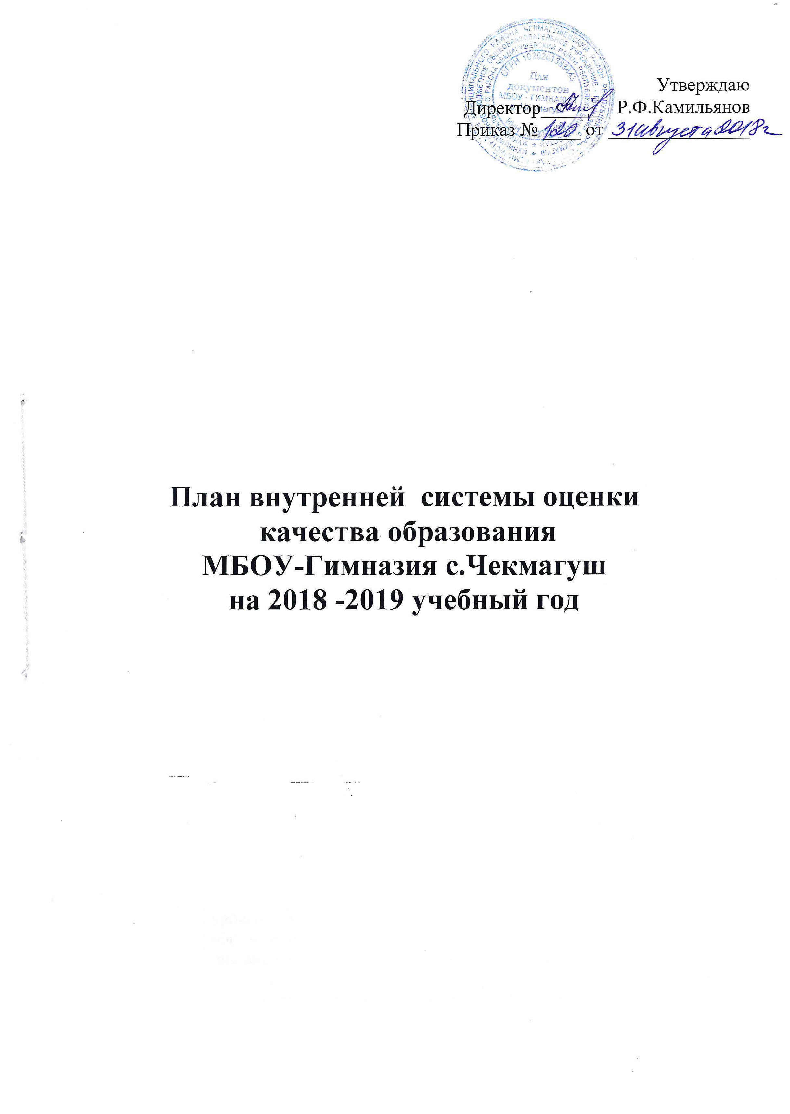
Направления изучения и показатели результатов
системы внутренней оценки качества образования

Направления изучения | Показатели | Срок/  результат | Ответств.
Оценка качества образовательных результатов | результаты ГИА выпускников 9,11 классов; | Июнь/  таблица | Саматова З.В.
Оценка качества образовательных результатов | результаты ВПР, РПР; | В течение учеб.года/  Справка | Саматова З.В.  Насибуллина Г.И.
Оценка качества образовательных результатов | результаты итоговой промежуточной аттестации обучающихся 1-8,10 классов | Май/  Протоколы | Саматова З.В.  Исламова Г.М.  Насибуллина Г.И.
Оценка качества образовательных результатов | удовлетворенность родителей качеством образовательных результатов. | В течение учеб. года/  Справка | Саматова З.В.  Ахметьянова А.А.
Оценка качества сформированности обязательных результатов обучения | стартовый мониторинг: входная диагностика в 5,10классах – определение степень устойчивости знаний обучающихся, принятие мер по устранению выявленных пробелов в процессе повторения материала прошлых лет | Сентябрь/  справка | Саматова З.В.  Исламова Г.М.  Насибуллина Г.И.
 | Итоговый мониторинг: итоговая промежуточная аттестация во 2-8,10 классах – определяется уровень сформированности УУД при переходе обучающихся в следующий класс;  прогнозируется результативность дальнейшего обучения обучающихся, выявление недостатков в работе, планирование на следующий учебный год | Май-июнь/  Анализы  и справки | Саматова З.В.  Исламова Г.М.  Насибуллина Г.И.
 | Пробное ОГЭ, ЕГЭ для обучающихся 9,11 классов | По графику | Саматова З.В.
Оценка качества деятельности педагогических кадров | уровень образования (соответствие образования и преподаваемой дисциплины); | Сентябрь/  Таблица «Сведения о педкадрах» | Исламова Г.М.
Оценка качества деятельности педагогических кадров | курсы повышения квалификации | Сентябрь/  График курсовой подготовки | Исламова Г.М.
Оценка качества деятельности педагогических кадров | квалификационная категория | В течение уч. года /Таблица | Исламова Г.М.
Оценка качества деятельности педагогических кадров | методические темы | Сентябрь/  Таблица | Исламова Г.М.
Оценка качества деятельности педагогических кадров | участие в профессиональных конкурсах; | В течение учеб.года /  Банк данных об участниках, победителях и призерах | Исламова Г.М.
Оценка качества реализации программы и одаренные дети | количество участников предметных олимпиад, конкурсов | В течение учеб. года /Банк данных | Исламова Г.М.
Оценка качества реализации программы и одаренные дети | количество победителей и призеров предметных олимпиад | Банк данных | Исламова Г.М.
Оценка качества реализации программы и одаренные дети | количество призеров исследовательских конкурсов и проектов | В течение учеб.года /Банк данных | Исламова Г.М.
Оценка качества реализации программы и одаренные дети | количественный и качественный анализ результатов творческой деятельности обучающихся | В течение учеб. года /Банк данных | Исламова Г.М.
Оценка качества учебно – методического обеспечения и материально-технического оснащения образовательных отношений | комплектность оснащения учебного процесса (лабораторные комплекты по предметам лицензионное демонстрационное программное | 1 раз в год сводная таблица | Ахметова Р.Р.
 | обеспечение по учебным предметам):  учебники или учебники с электронными приложениями по всем предметам и учебно-методической литературы к ним: печатные и электронные образовательные ресурсы | Перечень учебников | Ахметова Р.Р.
 | фонд дополнительной литературы (детской, художественной, научно-методической, справочно-библиографической и периодической) | Информационная таблица | Ахметова Р.Р.
 | материально-техническое обеспечение кабинетов в соответствии с требованиями к минимальной оснащенности учебного процесса и оборудованию учебных помещений: | информационная таблица по кабинетам
 | подключение к сети Internet; | информационная таблица
 | организация системы дополнительного образования | Октябрь/  справка | Ахметьянова А.А.
 | организация ученического самоуправления и деятельности детских общественных организаций | информационная  справка | Ахметьянова А.А.
 | социально-психологическое обеспечение воспитания обучающихся, в том числе школьников с проблемами личностного развития. | информационная  справка | Ахметьянова А.А.
 | Взаимодействие ОУ с родительской общественностью | информационная  справка | Ахметьянова А.А.
Оценка качества здоровьесберегающей деятельности | динамика формирования ценности здорового и безопасного образа жизни у обучающихся; | информационная  справка | Ахметьянова А.А.
Оценка качества здоровьесберегающей деятельности | динамика показателей здоровья обучающихся (общего показателя здоровья: показателей заболеваемости органов зрения и опорно-двигательного аппарата: травматизма: показателя количества пропусков занятий по болезни; эффективности оздоровления часто болеющих обучающихся);  динамика показателей психологического климата в ОО | информационная  справка | Ахметьянова А.А.
Оценка безопасного пребывания детей в гимназии | оценка условий состояния безопасности жизнедеятельности | информационная  справка | Ахметьянова А.А.
Оценка безопасного пребывания детей в гимназии | динамика формирования антитеррористической защищенности | информационная  справка | Ахметьянова А.А.
Оценка безопасного пребывания детей в гимназии | исследование уровня культуры безопасности обучающихся (методическая работа классных руководителей, направленная на обеспечение безопасного поведения обучающихся в гимназии) | информационная  справка | Ахметьянова А.А.
Оценка безопасного пребывания детей в гимназии | системность работы по обеспечению пожарной безопасности гимназии;
Оценка безопасного пребывания детей в гимназии | динамика показателей травматизма в гимназии (на уроках повышенной опасности и на переменах). |  | Ахметьянова А.А.

